Тема: Виды программного обеспечения для обработки текстовой информации

Задание № 1 Функции обработки текста
Запустите текстовый процессор Microsoft Office Word. Наберите фразу: «Я учусь
форматировать текст», скопируйте ее 9 раз в столбик. Примените к каждому слову
шрифтовое оформление, указанное в задании.
Шрифт – Arial; размер – 16
Шрифт – Courier New; размер – 14; полужирный(Ж)
ШРИФТ – TIMES NEW ROMAN; РАЗМЕР – 15; КУРСИВ (К); ВСЕ ПРОПИСНЫЕ
Шрифт – Times New Roman; размер – 14; Ж; подчеркнутый (Ч)
Шрифт – Arial; размер – 20; подчеркнуть только слова
Шрифт – Times New Roman; размер – 19; зачеркнутый
Шрифт – Arial; размер – 17; разреженный на 8 пт.
Шрифт – Courier New; размер – 29; все слова разным цветом

Задание 2 Создайте следующий текстовый фрагмент, в котором шрифт каждого последующего слова (начиная с № 30, шрифта ArialBlack) меньше предыдущего на 1 пункт. Закрасьте каждое слова разным цветом (без повторения)
Вдруг погас в квартире свет.
Как нам быть, кто даст совет?
Мы электрика зовём.
Он приходит сразу в дом.
Ремонтирует проводку.
Действует умело, чётко.
С электричеством, друзья,
Быть беспечными нельзя.
Задание 3 Создайте следующий текстовый фрагмент с учетом элементов форматирования (расположение на странице, размер шрифта, гарнитура шрифта, стиль, отступы).
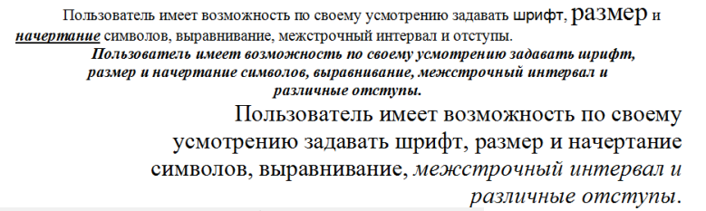
Задание 4. Оформить текст и исправить ошибки
А) На вкладке Разметка страницы в группе Параметры страницы выберите команду
Поля – Настраиваемые поля в диалоговом окне этой команды задайте верхнее и нижнее
поля равным 2 см, левое – равным 3,5 см, правое – 1 см
Б) Напечатайте текст ниже. Проверьте правописание этого фрагмента средствами MS Word.
Если есть ошибки, исправьте их в процессе ввода текста с помощью контекстного меню
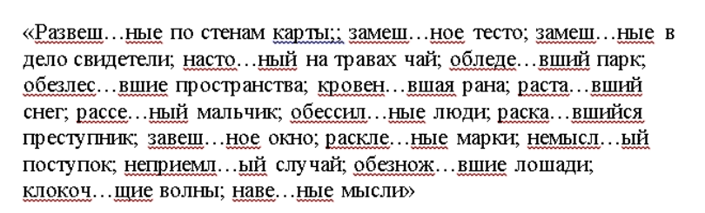

Задание 5 Скопируйте текст Проверьте правописание этого фрагмента средствами MS Word.
Если есть ошибки, исправьте их в процессе ввода текста с помощью контекстного меню.
« Путешествие П.И.Чичикова к Собакевичу было прерва…но непогодой. Дорога была
застла…на пеленой дождя. Бричка качалась из стороны в сторону и тащилась по
взбороне…ному полю: лошади были изнуре…ны, бричка опрокинута, и Чичиков «руками
и ногами шлёпнулся в грязь».
Как был обрадован наш герой, когда издали послышался собачий лай, и показалось чтото, похожее на крышу. Так Чичиков познакомился с Коробочкой, которая была и вежлива,
и обходительна с нежда…ным гостем, предложив ему ночлег. Проснувшись, Чичиков
окинул взглядом комнату. По стенам были развеша…ны картины, между ними висел
портрет Кутузова и «писа…ный маслеными красками какой-то старик с красными
обшлагами на мундире». Дворик, видный из окна, был наполнен птицей – индейками и
курами…
Хозяйка была созда…на для жизни в деревне. В её поместье всё организова…но,
собра…но, уложе…но. Все вещи размеще…ны по маленьким ящичкам. Недаром –
Коробочка! Крестьянские избы выстрое…ны врассыпную и «не заключе…ны в
правильные улицы», но «показывали довольство обитателей, ибо были поддерживаемы
как следует». Каков контраст с поместьем Плюшкина, в котором всё заброше…но, и с
поместьем Ноздрёва, в котором всё распрода…но.
Как грустна и печальна наша Россия! Как бесконечны и порой непостижимы её просторы!
Эти мысли могли быть навея…ны лирической прозой Гоголя»

Д) Отформатируйте текст по параметрам для каждого абзаца соответствующий номер форматирования :
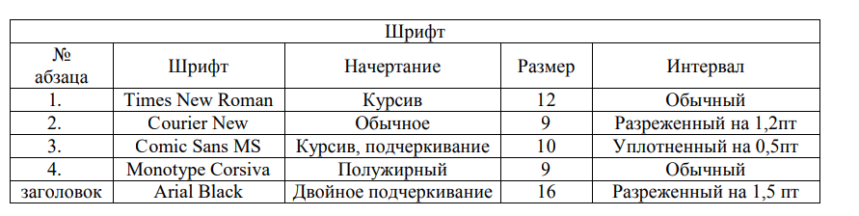

Сделайте выводы
Какая была цель на урок?______________________
Как установить рамку для абзаца?______________________
Как установить отступы слева?_____________________
Критерии оценивания (по 1 баллу за каждый критерий):
Ваша самооценка:
1. Умение формулировать цель.
2. Самостоятельность выполнения.
3. Владение теоретическим материалом
4. Грамотность выполнения.
5. Выполнение всех заданий

Ваша оценка:

